
Propuesta Técnica y Financiera
Implementación de un modelo de Cooperación Internacional para los GAD

Abril 2013
newcomputer

MODELO DE GESTIÓN
DE LA COOPERACION INTERNACIONAL EN LOS GOBIERNOS AUTONOMOS DESCENTRALIZADOS

- CONTEXTO Y ANTECEDENTES

El Estado Ecuatoriano concibe a la CI como un recurso fundamental de las relaciones internacionales entre los pueblos, para lograr el desarrollo humano, fortalecer capacidades, transferir tecnología y generar equidad y cohesión social. La cooperación es un complemento de los esfuerzos de los estados nacionales para impulsar el desarrollo y apoyar los objetivos, políticas y metas previstas en su Plan Nacional de Desarrollo (PND).

Con la intención de que estas intervenciones en proyectos de desarrollo se alineen completamente dentro de la planificación nacional el Gobierno Nacional del Presidente Rafael Correa crea el 30 de octubre de 2007, la Agencia de Cooperación Internacional (AGECI), hoy denominada Secretaría Técnica de Cooperación Internacional.( SETECI)

La SETECI es la responsable de la gestión de la cooperación internacional en el país, además, coordina la cooperación internacional de gobierno a gobierno Este nuevo proceso de gestión de los recursos provenientes de cooperación internacional busca maximizar sus beneficios de manera transparente, pública, eficaz y eficiente, compatibilizándola con las políticas y estrategias de desarrollo nacional.
Los objetivos estratégicos de la SETECI son:

- Contribuir al desarrollo del país, articulando los recursos de la cooperación internacional como un complemento a los esfuerzos propios del Ecuador, sobre las bases de las prioridades del país definidas en el Plan Nacional para el Buen Vivir.
- Coordinar las instituciones que conforman el Sistema Ecuatoriano de Cooperación Internacional (SECI), para la construcción y aplicación de las políticas de cooperación.
- Fortalecer y desarrollar capacidades en los actores del Sistema Ecuatoriano de Cooperación Internacional.
- Contribuir para que el Ecuador pueda ejercer una autoridad efectiva en los proyectos, programas y otras modalidades de la cooperación internacional.
- Insertar al Ecuador en el Sistema Mundo.

SETECI desarrolla un Programa de Capacitación a los Funcionarios Públicos e impulsa la Escuela de Gobierno, que entre otros objetivos pretende fortalecer las unidades de cooperación internacional de los ministerios y promover la formación académica y técnica de los funcionarios públicos.
Por otro lado de acuerdo al Art. 105 del Código Orgánico de Organización Territorial Autonomía y Descentralización (COOTAD), La descentralización de la gestión del Estado consiste en la transferencia obligatoria, progresiva y definitiva de competencias, con los respectivos talentos humanos y recursos financieros, materiales y tecnológicos, desde el gobierno central hacia los gobiernos autónomos descentralizados. Una de las competencias transferidas a los Gobiernos Autónomos Descentralizados GAD, es la Gestión de la Cooperación Internacional. Los gobiernos autónomos descentralizados podrán gestionar la obtención de recursos de la cooperación internacional y asistencia técnica para el cumplimiento de sus competencias propias en el marco de los objetivos nacionales, de sus planes de desarrollo y los principios de equidad, solidaridad, interculturalidad, subsidiariedad, oportunidad y pertinencia.

El Estado ecuatoriano impulsará nuevos modelos de gestión de la cooperación internacional, iniciativas para apoyar programas sectoriales y políticas públicas, actividades de cooperación Sur - Sur, cooperación descentralizada o cooperación triangular. El estado ecuatoriano promoverá el fortalecimiento de la cooperación Sur - Sur, para contribuir en la construcción de una agenda regional de integración y cooperación latinoamericana. Asimismo, promoverá diálogos que permitan alcanzar posiciones comunes con países latinoamericanos para analizar, acordar e impulsar políticas de desarrollo regional. De otro lado, también el estado apoyará iniciativas realizadas por entidades sociales u organismos no gubernamentales, para que obtengan cooperación técnica o financiera orientada a fomentar la equidad y la cohesión social, así como también el fortalecimiento de las capacidades de la sociedad civil.

Acorde al contexto anterior y con estos antecedentes la Fundación Esquel presenta a la SETECI una propuesta para la implementación de un Modelo de Gestión para el Manejo de la Cooperación Internacional para los GADS, basada en la transferencia de conocimientos por medio de capacitaciones al personal técnico y asesorías técnicas.

Esquel es una organización de la sociedad civil, privada y sin fines de lucro, que cree profundamente en la gente y en su capacidad de edificar su propio futuro. Durante sus 23 años de existencia su misión ha sido contribuir al desarrollo humano sustentable, al mejoramiento de la calidad de vida de los más pobres y a la construcción de una sociedad democrática, responsable y solidaria.

Ha movilizado importantes recursos nacionales e internacionales, con lo cual se ha financiado y coejecutado proyectos a través de asistencia técnica, recursos no reembolsables, créditos, inversiones de capital compartido y fondos rotativos, priorizando la contribución e incidencia en cuatro ámbitos: Democracia y Formación Ciudadana, Desarrollo local, Desarrollo económico local, Responsabilidad social.

Durante estas dos décadas de existencia, a breves rasgos, de lo actuado se puede destacar:

- Más de 700 proyectos y programas implementados.
- Más de 500.000 personas beneficiadas.
- Presencia organizacional en 20 de las 24 provincias del país.
- Cerca de1.000 escuelas y sus comunidades educativas atendidas, a través de diversos proyectos de fortalecimiento del Sistema Educativo, fundamentalmente al Intercultural Bilingüe.
- 300.000 personas capacitadas a través de más de 11.000 eventos formativos, en distintos proyectos educativos y formativos, de desarrollo económico, de derechos, entre otros.
- Formación de redes con más de 150 organizaciones nacionales e internacionales, 200 agrupaciones de base y 180 asociaciones juveniles.
- Promoción del diálogo y espacios de concertación, por ejemplo más de 15.000 jóvenes de 22 ciudades del país fueron parte del Foro de la Juventud, y 3000 personas hicieron parte del Foro de la Ciudadanía.
- Promoción de la responsabilidad ciudadana, por medio de programas de formación ciudadana en valores cívicos, desde sus estructuras se impulsó la creación de CERES, el Consorcio Ecuatoriano de Responsabilidad Social.
- Apoyo a la formación de alianzas públicas, privadas y sociales para emprender proyectos solidarios.
- Capacitación a 100 funcionarios públicos de 10 GADS municipales a través del proyecto Escuela de Gestión Pública.
- Asesoría especializada a Juntas Parroquiales, Municipios, Consejos Provinciales.
- Capacitación a 198 lideresas de todo el país a través de la Escuela de formación político feminista, proceso que hace parte de los esfuerzos organizacionales para promover la equidad de género y los derechos de las personas.

Su trabajo se ha ejecutado gracias a importantes aportes de la cooperación internacional tanto multilateral: Unión Europea, BID; Banco Mundial, OEA, PNUD, UNFPA, UNICEF, UNESCO, ONU MUJERES, como bilateral: gobierno de España, Finlandia, USA; Gran Bretaña, Holanda, así también la privada: (fundaciones) Kellog, Rockefeller, Mott, International Youth Foundation, Mac Arthur, Interamerican, FUNDESO, Cooperación Internacional, etc.,

En estos años ha desplegado sus mejores esfuerzos para desarrollar, en trabajo directo con las comunidades, centenares de proyectos que han buscado construir desde abajo un nuevo país productivo, justo y equitativo en el marco de las políticas públicas y normas del Estado Ecuatoriano.

En este sentido sus logros se sustentan en estrategias sostenidas de construcción de capacidades y redes de trabajo, de formación de capital humano y de responsabilidad social.

- PROPUESTA:

Fortalecer las capacidades de los gobiernos locales para el eficiente cumplimiento de sus funciones y el ejercicio de sus competencias mediante la implementación de un Modelo de Gestión de la Cooperación Internacional a través de una asesoría gestionada desde la SETECI

El Modelo de Gestión tiene tres componentes:

- Diagnóstico de las capacidades institucionales en el GAD para ejercer la competencia de Gestión de la Cooperación Internacional: A partir de la implementación de herramientas de evaluación de las capacidades institucionales, se medirán los conocimientos, prácticas, debilidades, requerimientos y retos de los GAD en su mandato de gestión de la Cooperación Internacional.
- Acompañamiento en el diseño y puesta en marcha de una estructura técnica, lo cual incluye tareas de sensibilización y comunicación para promover apoyo y compromiso institucional, organización y definición de recursos necesarios: humanos, logísticos y, financieros. Esta actividad será construida de manera participativa y con apego a los recursos existentes y que permita al GAD y a su equipo técnico identificar y estructurar procesos, planes, programas o proyectos de interés local que se puedan financiar a través de la cooperación internacional y estructurar o fortalecer sus áreas de Cooperación Internacional.
- Fortalecimiento de capacidades a través de la transferencia de conocimientos en torno a la temática de la Cooperación Internacional, por medio de capacitaciones al personal técnico y asesorías técnicas. El proceso se llevará a cabo, a través de talleres-cursos, e intercambios de experiencias cuyos contenidos y malla se describe a continuación:

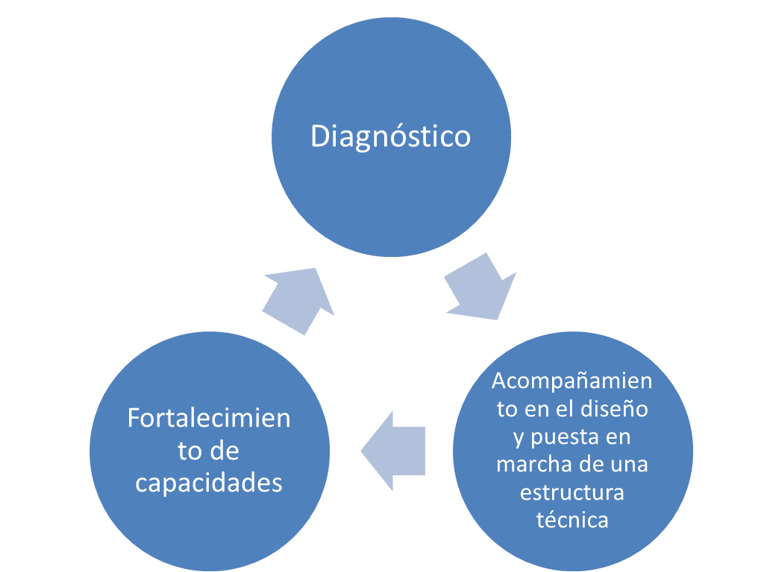

CONTENIDOS:

CAPACITACIÓN A PERSONAL TÉCNICO

Los elementos básicos del Modelo de Gestión de la Cooperación Internacional que se propone son los siguientes:

- Contexto Nacional e Internacional, la cooperación Internacional y el contexto Nacional e Internacional:

- La legislación ecuatoriana vigente en materia de CI, la política pública en materia de CI y la política nacional sobre CI asumida por el Gobierno Nacional.
- Caracterización de la CI que opera en el país, medida a través de modalidades de cooperación, campos de atención y montos de financiamiento administrados.
- Orientaciones de principales fuentes de cooperación que trabajan con el Ecuador.
- La cooperación Sur-Sur, sus alcances, ámbitos y modalidades.
- Marco legal y jurídico competente al territorio de intervención.

2. Captación de recursos financieros derivados de la CI:
- Mapeos de oportunidades de recursos técnicos y financieros provistos por la CI.
- La oferta internacional de recursos financieros y de asistencia técnica por fuentes.
- Identificación de nuevas oportunidades de cooperación en el Sur.

- Diseño y formulación de propuestas

Etapas vinculadas al proceso de captación de recursos
- Investigación (Identificación de demandas sociales y planteamientos técnicos enfocados en el desarrollo local e identificación de fuentes de financiamiento)
- Formulación de propuestas técnicas y financieras.
- Seguimiento a propuestas presentadas.
- Negociación de proyectos a ejecutar.
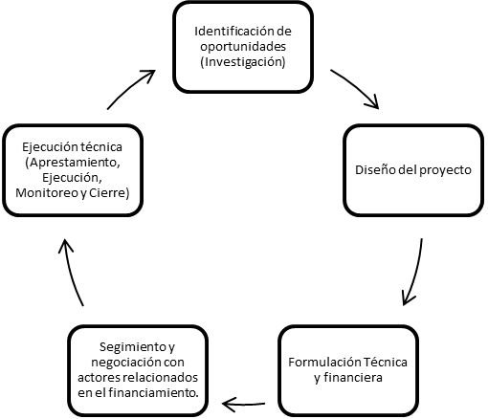

- Investigación
- Sistemas de cooperación al desarrollo de diferentes países potenciales financiadores.
- Identificación de oportunidades de fuentes de financiamiento de acuerdo a las prioridades estratégicas de la organización (convocatorias, concursos, etc.)
- Identificación de posibles contrapartes, socios, actores: alianzas estratégicas
- Relaciones públicas (visitas a posibles socios, actores locales, etc.)
- Herramientas:
- Inscripción y revisión de boletines informativos sobre posibles convocatorias
- Base de datos, registros
- Fichas investigativas
- Registro de convocatorias, posibles donantes, licitaciones e invitaciones de aliados estratégicos y donantes

- Diseño del proyecto

Revisión detenida de las bases de las convocatorias.
Definición del enfoque del proyecto de acuerdo a:
- las condiciones definidas en las bases de las convocatorias;
- las prioridades estratégicas de la organización;
- el marco legal y jurídico nacional y territorial
- los procesos existentes en el territorio

Identificación de las necesidades locales (demanda): identificar las realidades, contextos y procesos existentes en lo local.
Identificación de posibles aliados estratégicos para la ejecución del proyecto.
Reuniones, contactos, informes de alianzas y de compromisos.

- Diagnósticos participativos:
- Conceptos
- Herramientas
- Prácticas

- Formulación del proyecto
Identificación de la oferta (donantes) y de las demandas (población beneficiaria)
Alianzas estratégicas
Formulación según los requisitos de la cooperación:
- Formularios (contenido de los formularios)
- Marco Lógico
- Presupuesto
- Anexos

Cumplir con los formatos y requisitos.
Envío de la propuesta respetando la fecha límite de presentación establecida en las bases de la convocatoria.

- Seguimiento a propuestas y Negociación

- Formas y herramientas para el seguimiento a la propuesta con la contraparte en caso de tenerla o directamente con el donante.
- Como manejar el tema de subsanaciones al proyecto presentado inicialmente.
- Como negociar la subvención y condiciones de convenios.

- Implementación del programa / Proyecto:
- Planificación operativa del programa / proyecto
- Administración de Recursos Financieros y Asistencia Técnica
- Seguimiento, Planificación, Monitoreo y Evaluaciones (SPME)
- Cierre del programa / proyecto

MALLA CURRICULAR

MODELO DE GESTIÓN PARA LA CAPTACIÓN Y ADMINISTRACIÓN DE RECURSOS DE LA COOPERACION INTERNACIONAL

OBJETIVOS DEL PROGRAMA
Fortalecer las capacidades técnicas de los GADs en torno a la captación y administración de recursos de Cooperación Internacional.

MODULO 1
Contexto Nacional e Internacional, la cooperación Internacional y el contexto Nacional e Internacional
CONTENIDO ACADÉMICO DEL MÓDULO
TEMARIO | Contexto Nacional e Internacional, la cooperación Internacional y el contexto Nacional e Internacional  - La legislación ecuatoriana vigente en materia de CI, la política pública en materia de CI y la política nacional sobre CI asumida por elGobierno.  - Caracterización de la CI que opera en el país, medida a través de modalidades de cooperación, campos de atención y montos de financiamiento administrados.  - Demanda de CI por parte de entidades del sector público, empresas y OSC.  - Crisis financiera internacional y sus efectos sobre la CI.  - Marco legal y jurídico competente al territorio de intervención
CARGA HORARIA
DURACIÓN | - 8 horas
ORIENTACIONES METODOLÓGICAS DE ENSEÑANZA
TECNICAS DE ENSEÑANZA | El instructor aplicará las siguientes técnicas de enseñanza:  - Exposición magistral,  - Estudio de casos  - Talleres individuales y grupales
SISTEMA DE EVALUACION | Al finalizar módulo se plantea los conocimientos adquiridos a través de cuestionarios de aplicación de lo aprendido
MODULO 2
Captación de recursos financieros derivados de la Cooperación Internacional
CONTENIDO ACADÉMICO DEL MÓDULO
TEMARIO | Captación de recursos financieros derivados de la Cooperación Internacional  - Captación y asignación de recursos financieros y de asistencia técnica derivados de la CI.  - Captación de recursos de procedencia externa: financieros y de asistencia técnica, según su procedencia.  - La oferta internacional de recursos financieros y de asistencia técnica por fuentes
CARGA HORARIA
DURACIÓN | - 8 horas
ORIENTACIONES METODOLÓGICAS DE ENSEÑANZA
TECNICAS DE ENSEÑANZA | El instructor aplicará las siguientes técnicas de enseñanza:  - Exposición magistral,  - Estudio de casos  - Talleres individuales y grupales
SISTEMA DE EVALUACION | Al finalizar módulo se plantea los conocimientos adquiridos a través de cuestionarios de aplicación de lo aprendido

MODULO 3
Diseño y formulación de propuestas
CONTENIDO ACADÉMICO DEL MÓDULO
TEMARIO | Diseño y formulación de propuestas  - Investigación  - Diseño del Proyecto.  - Diagnostico Participativo  - Formulación del Proyecto.  - Seguimiento y Negociación
CARGA HORARIA
DURACIÓN | - 24 horas
ORIENTACIONES METODOLÓGICAS DE ENSEÑANZA
TECNICAS DE ENSEÑANZA | El instructor aplicará las siguientes técnicas de enseñanza:  - Exposición magistral,  - Estudio de casos  - Talleres individuales y grupales
SISTEMA DE EVALUACION | Al finalizar módulo se plantea los conocimientos adquiridos a través de cuestionarios de aplicación de lo aprendido

MODULO 4
Implementación del programa / Proyecto
CONTENIDO ACADÉMICO DEL MÓDULO
TEMARIO | Implementación del programa / Proyecto  - Planificación operativa del programa / proyecto  - Administración de Recursos Financieros y Asistencia Técnica  - Seguimiento, Planificación, Monitoreo y Evaluaciones (SPME)  - Cierre del programa / proyecto
CARGA HORARIA
DURACIÓN | - 12 horas
ORIENTACIONES METODOLÓGICAS DE ENSEÑANZA
TECNICAS DE ENSEÑANZA | El instructor aplicará las siguientes técnicas de enseñanza:  - Exposición magistral,  - Estudio de casos  - Talleres individuales y grupales
SISTEMA DE EVALUACION | Al finalizar módulo se plantea los conocimientos adquiridos a través de cuestionarios de aplicación de lo aprendido

PRESUPUESTO:

ACTIVIDADES | COSTO POR DIA | COMENTARIOS
Diagnóstico de capacidades por GAD | 400 ( 2 días) | No incluye transporte y alojamiento
Acompañamiento diseño y puesta en marcha estructura por GAD | 400 (10 días ) | No incluye transporte y alojamiento
Capacitación | 1000 por persona para los cuatro módulo | Incluye honorarios, materiales, refrigerios. Excluye transporte y alojamiento de facilitadores y participantes

www.seteci.gob.ec
Ibid
Art. 131- Gestión de la Cooperación Internacional – COOTAD noviembre 2011
www.seteci.gob.ec

